Retina Görüntülerinde Yaşa Bağlı Makula Dejenerasyonunun Bölge Büyütme Yöntemiyle Segmentasyonu
Uğur ŞEVİK ¹ Okyay GENÇALİOĞLU² Cemal KÖSE³
(¹)Karadeniz Teknik Üniversitesi,İstatistik ve Bilgisayar Bilimleri, 61080, Trabzon
(²)Karadeniz Teknik Üniversitesi, Tıp Fakültesi Bilgi İşlem Merkezi, 61080, Trabzon
(³) Karadeniz Teknik Üniversitesi,Bilgisayar Mühendisliği, 61080, Trabzon
¹usevik@ktu.edu.tr ²okyaygenc@meds.ktu.edu.tr
³ckose@ktu.edu.tr

Özetçe

Bu çalışmada, görüntüdeki dokuların istatistiksel verileri ışığında bölge büyütme (region growing) yöntemi kullanılarak retinadaki Yaşa Bağlı Makula Dejenerasyonu hastalığının bölütlenmesi amaçlanmaktadır. Bölütleme sonucunda, elde edilen hastalık bölgeleri ve bu bölgelere ait alan bilgileri sayesinde hekim hastalık hakkında daha detaylı bilgiye sahip olur. Bölge büyütme yöntemi kullanılmadan önce görüntü kalitesinin ortalama filtresi kullanılarak iyileştirilmesi (image enhancement) sağlanır. Uygulanan bölge büyütme yöntemi piksel tohumlu (seed) değil bölge tohumlu olarak uygulanır. Makula çevresindeki sağlıklı bölgeleri istatistiksel olarak temsil eden bir tohum bölge seçilir. Seçilen bu tohum bölgenin parlaklık histogramı yardımıyla ortalama, varyans ve standart sapma değerleri gibi istatistiksel öznitelik verileri hesaplanıp belirli bir hata eşiği altında tüm makula bölgesinde bu özelliklere benzer sağlıklı bölgeler taranır. Tarama sonucunda sağlıklı bölgelerin işaretlenip geriye hastalıklı bölgeler bulunur. İşaretlenmiş bölgelerin tersi alındığında geriye hastalıklı bölgelerin belli bir başarı yüzdesi altında elde edilmesi sağlanır.
- Giriş
Görme ve algılamayı sağlayan göz, birçok etkenlerden dolayı işlevini kaybederek değişik şekillerde görme bozuklukları meydana gelebilir. Bu bozuklukların başarılı biçimde tedavisi veya durdurulabilmesi için, bozukluğa yol açan nedenin doğru biçimde teşhis edilmesi çok önemlidir. Görme bozukluklarının büyük bir oranı gözün retina tabakasındaki yapıların ve damarların zamana bağlı veya dış etkenlerden kaynaklanan nedenlerden dolayı yapısal olarak bozulmasından kaynaklanmaktadır. Bu sebepten dolayı teşhis koyabilmek için hastaların öncelikle retina görüntülerinin alınıp incelenmesi gerekir. Hastalardan elde edilen retina görüntülerinin doktorların incelemesi sonucunda teşhis koyulur. Bu çalışmada, doktorların göz hastalıklarının teşhisi ve hastalıkların daha kolay izlenebilmesi amaçlanarak, elde edilen dijital görüntüler üzerinde bazı görüntü işleme (Image Processing) yöntemleri kullanılmıştır. Mevcut görüntü üzerindeki yapısal bozukluğa sahip dokular algılanıp, sağlıklı dokulardan ayrıştırılarak doktorların bozuklukları ve hastalıkları daha iyi teşhis edip zamana göre izleyebilmeleri sağlanabilir. Bizim retina görüntüleri üzerinde yaptığımız görüntü işleme yöntemleri; filtreleme, görüntü iyileştirme, bölge büyütme, belirli bir eşikleme (threshold) değeri ile resim üzerindeki parlaklık değerlerinin ayrıştırılması ve istatistiksel verilerin elde edilmesi şeklinde sıralayabiliriz. Bu çalışmadaki temel amacımız, doktorların dijital ortamdaki retina görüntülerinden, önerdiğimiz görüntü işleme ve bölütleme yöntemlerini kullanarak, özellikle retinadaki yaşa bağlı makula dejenerasyonu (YBMD) hastalığı ve retinadaki yapısal bozukluklar hakkında daha detaylı nicel bilgiye sahip olmalarını sağlamaktır. Böylece, YBMD teşhisinde ve tedavisinde başarı oranını arttırılacaktır.

- Retina Görüntüsünü İyileştirme Teknikleri
Görüntü işleme yöntemleri kullanılmadan önce işlenecek görüntünün dijital ortamdaki yapısı çok önemlidir. Göz kliniklerinde yapılan muayene sırasında elde edilen retina görüntüleri günümüzün en son dijital görüntü alma teknolojilerine sahip kameralar yardımıyla yapılmaktadır. Elde edilen görüntüler, piksel bakımından her ne kadar kaliteli ve iyi çözünürlüğe sahip olurlarsa olsunlar, alınan görüntülerden doktorların retinada meydana gelen lezyonları, yapısal bozuklukları ve bu bozuklukların zamana göre değişimlerini ölçmek için, büyüklük, alan, çap gibi nicel verileri elde etmeleri oldukça zordur. Amacımız yüksek kaliteli dijital retina görüntüsünü, lezyonların ve yapısal bozuklukların daha rahat ve detaylı biçimde algılanmasını sağlamaktır. Bu çalışmada, fundus kameradan alınan retina görüntüleri, 8-bit bitmap gri seviye görüntülere dönüştürerek işlenmiştir.
  - Ortalama filtresi (mean filter)
Ortalama filtresi, uygulaması kolay ve sezgisel bir görüntü yumuşatma yöntemidir. Genel amacı, komşu pikseller arasındaki büyük parlaklık değerleri farklarını aritmetik, geometrik veya harmonik ortalama kullanarak azaltıp görüntü üzerindeki istenmeyen gürültüleri elimine etmektir. Bu çalışmada, aritmetik ortalama filtresi kullanılmıştır. Aritmetik ortalama filtresi
(1)
olarak hesaplanır [1]. Ortalama filtresi bir katlama filtresi (convolution filter) olarak düşünülebilir. Katlama filtreleri genellikle nxn biçiminde çekirdek bir kare matris kullanılarak bütün görüntüye kullanılır.
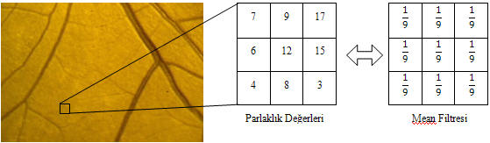
Şekil 1. Ortalama Filtresi (Mean Filter).
Ortalama = 7+9+17+6+12+15+4+8+3 = 81/9 = 9
* | * | *
* | 9 | *
* | * | *
Şekil 2. Filtrelenmiş parlaklık değerleri
Şekil.1’de görüldüğü gibi filtreleme görüntüden gelen 3x3’lük parlaklık değerleri matrisine ortalama filtresi uygulanmıştır. Matris elemanlarının ortalaması (1), Şekil.2’deki gibi matrisin orta elemanı olan 9 değeri ile yer değiştirmiştir. Bu hesaplama görüntüdeki tüm pikseller için uygulanmaktadır [2-6].
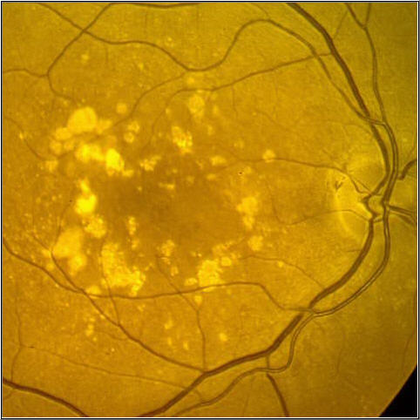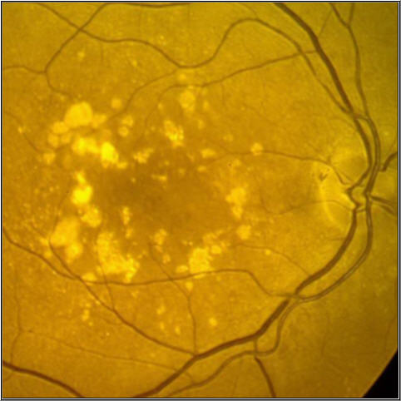
Şekil 3. (a). İşlenmemiş retina görüntüsü. (b). Ortalama filtresi uygulandıktan sonraki retina görüntüsü

- Yaşa Bağlı Makula Dejenerasyonun Segmentasyonu
YBMD hastalığının gelişmesinde temel risk faktörü ilerleyen yaştır. Gelişmiş ülkelerde özellikle 50 yaş üzerindeki popülasyonda ciddi görme kaybına yol açan bir retina hastalığıdır. Batılı ülkelerde 65 yaş üzerinde en sık görme kaybı sebebidir. Ağır görme kaybı yaşla birlikte artış göstermektedir. Böyle önemli bir hastalığın teşhisinin ve takibinin yapılmasında hekimlere yardımcı olabilecek, hastalığa ait lezyonların gelişimi ve bunların takibi amaçlanarak değişik görüntü işleme teknikleri geliştirilebilir. Bölge büyütme (Region Growing) bu yöntemlerden bir tanesidir.
  - Bölge Büyütme Yöntemi
Bölge büyütme yöntemi, bir tohum (seed) pikselin seçilmesiyle ve bu tohuma benzer istatistiksel değerlere sahip komşu piksellerin bir araya gelip bir bölge oluşturması temeline dayanır. Tohum seçiminde değişik yöntemler vardır. Kenar algılayarak bölge bulma yönteminde tohum, pikseller arası farkın en minimumu bulunarak seçilir. En çok kullanılan yöntem ise, seçilen tohumun komşularıyla karşılaştırılarak belli bir ∆ hata payı altında aynı düzgün dağılıma sahip olup olmadığı kontrol edilen yöntemdir (2). Bu yöntemde, ∆ değeri eşiği kadar farklılık gösteren pikseller yeni bölgeye katılır ve bu pikselin bölgeye katılımı ile yeni bir bölge ortalaması hesaplanır. Bundan sonraki karşılaştırma, yeni bulunan bölge ortalamasına µ_{R} göre yapılır [7-10].

(2)
  - Bölge Büyütme Yönteminin Uygulanması
Bu çalışmada uygulanan bölge büyütme yönteminde tohum seçimi bir piksel olarak değil de istenilen bir bölgenin ortalaması alınarak yapılmıştır. Böylece istatistiksel olarak daha anlamlı bir başlangıç tohumu elde edilmiş olur.
Segmentasyonu amaçlanan lezyonlar makula bölgesinde olduğu için öncelikle makula bölgesi elle seçim yapılarak lokalize edilir. Makula bölgesinde sağlıklı bölge, lezyonlar ve damarlar olmak üzere üç doku mevcuttur. Amacımız, sağlıklı dokuların ve damarların bölütlenip geriye lezyonların kalmasını sağlamaktır. Böylece bölütlenmiş bölgenin tersini aldığımızda lezyonlar elde edilmiş olur.
Lokalize edilen makula bölgesinde sağlıklı bir bölge seçilerek buranın ortalaması başlangıç tohumunu olarak seçilir. Tarama, seçilen bu bölgenin dışından itibaren tüm piksellerin karşılaştırılmasıyla son bulur. Sonuç olarak, bölge büyütme yöntemi kullanılarak makula bölgesindeki sağlıklı bölgeler bölütlenmiş olur. Geriye ise, lezyonlar ve makula bölgesinde bulunan damarlar kalır. Çünkü, kalan bu yapılar, sağlıklı bölgelerden farklı dağılım ve özelliklere sahip bölgeleri oluşturur. Amacımız lezyonları bulmak olduğu için damarların elimine edilmesi gerekmektedir. Retina resimlerinde de görüldüğü gibi, damarların parlaklık değerleri hem lezyonlardan hem de sağlıklı dokulardan farklıdır. Burada damar eliminasyonu belirli bir eşik değeri koyma yöntemiyle (thresholding) yapılabilir. Makula bölgesinde parlaklık değeri en yüksek olan dokular lezyonlar, en düşük olanlarda damarlardır. Bu bilgi ışığında, bölge büyütme yöntemi koşturulurken µ_{R} ortalamasının altındaki parlaklık değerleri ∆ hata eşiğine bakmaksızın bölütlenen bölgeye katılır. Böylece damarlarda sağlıklı bölgeymiş gibi bölütlenmiş bölgede yer alırlar. Bu işlemden sonra da bölütlenen bölgenin tersi alınarak lezyonlar elde edilmiş olur.
Lezyonların bölütlenmesiyle, YBMD hastalığının büyüklüğü, alan bilgisi ve yoğunluk gibi istatistiksel verilere ulaşılmış olur. Böylece hekimler hastalık hakkında nicel veriler elde ederler [11,12].
Hastaların ilerleyen zamanlarda alınan retina görüntüleri üzerinde yeniden bölge büyütme yöntemi kullanılarak lezyonların sayısal değerleri tekrar bulunur. Bulunan yeni değerler ile eski resimlerdeki değerler karşılaştırılarak hastalığın değişim bilgisi elde edilebilir. Bu bilgi sayesinde hekimler, YBMD hastalığının tedavisinde kullanılan ilaç ve diğer tedavi yöntemlerinin hasta üzerinde faydalı olup olmadığını, karar verme aşamasında kesin bir sonuca ulaşırlar.

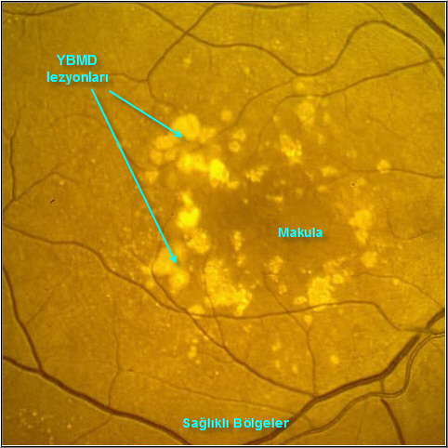
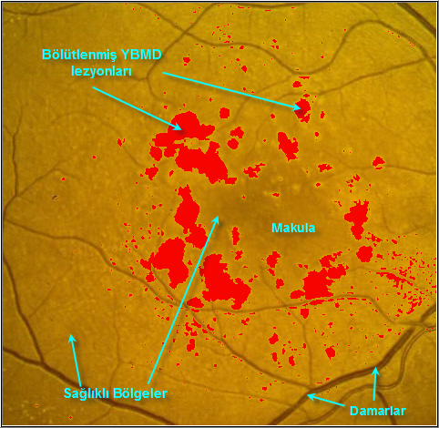
Şekil 3.a) Makula bölgesindeki lezyonlar. b) Ortalama eşiği altında bölge büyütme yöntemiyle bölütlenmiş lezyonlar.
- Sonuçlar
Lokalize edişmiş makula bölgesindeki lezyonlar elle bölütleme yapılarak bölge büyütme yöntemiyle karşılaştırılmıştır. Burada elle bölütlenen makula bölgeleri %100’lük bir doğruluk oranında olduğu söylenemez. Bunun sebebi, lezyonların küçük bölgeler halinde olmaları ve belli bir evrelerinin olmasıdır. Örneğin, olgunlaşmamış bir lezyon tam olarak sezilemeyebilir. Olgunlaşmış lezyonların kenar bölgeleri elle daha fazla veya daha az bölütlenmiş de olabilir. Ama hekimlerin tecrübe ve bilgisi ışığında karşılaştırılmak üzere elle bölütlenmiş referans görüntüler elde edilebilir.
Karşılaştırma işlemi elle bölütlenen referans görüntüler ile bölge büyütme yönteminden elde edilen bölütlenmiş resimler arasında yapılmıştır.

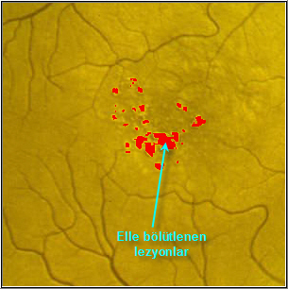

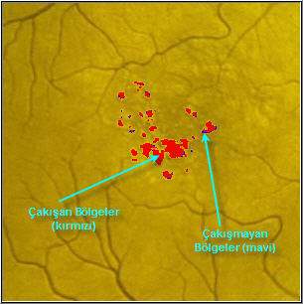
Şekil 4.a) Elle bölütlenmiş YBMD lezyonları. b) Bölge büyütme ve elle ile bölütlenmiş görüntülerin karşılaştırması.
Şekil 4.b’de bölge büyütme ile bölütlenmiş görüntü Şekil 4.a’daki elle bölütlenmiş görüntü ile karşılaştırılmıştır. Farklı olan mavi bölgeler, elle bölütlenmiş fakat bölge büyütme yönteminin bölütleyemediği alanları göstermektedir. Buradaki karşılaştırma incelenirken, elle bölütlemenin ne kadar doğru olduğu da göz önünde bulundurulmalıdır.
Tablo 1. Elle ve bölge büyütme ile yapılan bölütleme işleminin karşılaştırma tablosu.
 | Toplam K. Alan | Çakışan Alan | Çakışmayan Alan | Doğruluk yüzdesi
Karşılaştırma | 959 | 886 | 73 | %92,38
Tablo 1.’de görüldüğü gibi, çakışmayan mavi bölgelerin oranı % 7,62 gibi bir orandadır. Bu oran elle bölütlenmiş olan görüntü referans alınarak elde edilmiştir.
YBMD hastalığının bölütlenmesiyle ilgili literatürde fazla çalısma yoktur. Genellikle optik diskin lokalizasyonu ile ilgili çalısmalara yoğunluk verilmistir. K. Rapantzikos ve M. Zervakis [12] YBMD hastalığı üzerinde 2001 yılında bir çalımsa yapmıslardır. Çalısmaları genel hatlarıyla söyle verilebilir. Öncelikle görüntü islemede ön islem denilen iyilestirme ve detay çıkartma yöntemleri kullanmıslardır. Đyilestirme yöntemlerinden çok seviyeli histogram esitleme yöntemi kullanarak bölütleme kalitesinin arttırılması amaçlanmıstır. Daha sonra retina görüntüsüne global esikleme uygulanmıs ve drusenlerin parlaklığına benzer bir çok yapının da bölütlendiği görülmüstür. Bu problemi çözebilmek içinde lokal esikleme yöntemi olarak Histogram Uyarlamalı Esikleme yöntemi kullanmıslardır. Burada lokal esikleme elle makula bölgesine uygulanmıstır. Çalısmanın sonunda ise medyan filtresinden geçirilmis retina görüntüsüne Otsu esikleme algoritması uygulanarak karsılastırma yapılmıstır. Fakat sonuçlarda alınan görüntülerde damarların sağlıklı olarak eliminasyonu tam olarak yapılamamıstır [12,13].

- Kaynaklar

- Rafael C. Gonzalez and Richard E. Woods, Digital Image Processing. Addison-Wesley, 2002.
- R. Boyle and R. Thomas Computer Vision: A First Course, Blackwell Scientific Publications, 1988, pp 32 - 34.
- E. Davies Machine Vision: Theory, Algorithms and Practicalities, Academic Press, 1990, Chap 3.
- D. Vernon Machine Vision, Prentice-Hall, 1991, Chap 4.
- William K. Pratt ,Dijital Image Processing Third Edition, John Wiley & Sons Inc., 2001.
- Pitas I. and Venetsanopoulos A. N., Nonlinear Digital Filters: Principles and Applications. Kluwer Academic, 1990.
- Efford N., ”Digital Image Processing : A Practical Introduction Using Java. Addison-Wesley, 2000.
- Douglas A. L., Image Processing in Java, Prentice Hall, 1999.
- Pitas I., Digital Image Processing Algorithms, Prentice Hall, 1993.
- Schalkoff R.J., Digital Image Processing and Computer Vision., John Wiley & Sons, 1989.
- William E. H., Brad C. Paul K., Goldbaum M., Nelson M., Automatic Segmentation and Classification of Objects in Retinal Images, Computer Science and Enginering University of California, San Diego, June 24, 1994.
- Rapantzikos, K., Zervakis, M., Nonlinear enhancement and segmentation algorithm for the detection of age-related macular degeneration (AMD) in human eye's retina, Image Processing, 2001. Proceedings. 2001 International Conference Volume 3, Page(s):1055 – 1058, 7-10 Oct. 2001.
- Şevik U., Retina Görüntülerinde Yaşa Bağlı Makula Dejenerasyonunun Otomatik Bölütlenmesi, Fen Bilimleri Enstitüsü, Karadeniz Teknik Üniversitesi, Tem. 2007.

